MANUAL DE USUARIO

Versión 1.0
Fecha: 20 mayo 2026

Hoja de control
Campo | Descripción
Proyecto | Plataforma web para la optimización de la gestión académica y el acceso a recursos educativos en la enseñanza de la danza
Autor | Dahiana Maria Acuña Pereira
Versión | 1.0
Fecha | 20 de mayo 2026
Tipo de documento | Manual de usuario

Registro de cambios
Versión | Descripción | Fecha
1.0 | Creación inicial del manual | 20-05-2026

INDICE
1. INFORMACIÓN INICIAL DEL PRODUCTO 4
1.1. Objeto 4
1.2. Alcance 4
1.3. Funcionalidades por rol 4
2. DESCRIPCIÓN DE LOS ASPECTOS FUNCIONALES 5
2.1 Prerrequisitos de uso 5
2.2 Mapa de navegación 5
2.3. Paso a paso de las funciones 6
2.3.1 Registro de Usuario 6
2.3.2 Iniciar Sesión 7
2.3.3 Completar Perfil 8
2.3.4 Panel del Alumno 8
2.3.5 Panel del Profesor 9
2.3.6 Panel del Administrador 9
2.3.7 Gestión de Asistencia 10
2.3.8 Biblioteca de Estilos de Danza 13
2.3.9 Favoritos 15
2.3.10 Chat 16
2.3.11 Cerrar Sesión 17
3. INFORMACIÓN FINAL 18
3.1 Solución de Problemas 18
3.2 Preguntas Frecuentes 19
3.3 Glosario 20

INFORMACIÓN INICIAL DEL PRODUCTO

Objeto
Este manual tiene como finalidad guiar a los usuarios en el uso de la plataforma web desarrollada para apoyar la gestión académica y administrativa en academias de danza. En este documento se describen los módulos disponibles, las funciones principales y los procedimientos necesarios para interactuar con el sistema de acuerdo con el rol asignado.

Alcance
El presente manual comprende las funcionalidades implementadas para los usuarios con rol de alumno, profesor y administrador. Se describen los procesos de acceso al sistema, administración de perfiles, gestión de asistencias, utilización de la biblioteca digital de estilos de danza, manejo de favoritos, comunicación mediante mensajería privada y administración de usuarios.
El contenido está orientado exclusivamente al uso operativo de la plataforma y no aborda procedimientos técnicos relacionados con instalación, configuración de infraestructura, mantenimiento del sistema o administración de servidores.

Funcionalidades por rol
Funcionalidad | Descripción | Roles
Registro / Login | Crear cuenta e iniciar sesión | Todos
Completar perfil | Ingresar datos personales adicionales. | Alumno, Profesor
Panel principal | Vista de resumen según rol. | Todos
Mis asistencias | Consultar historial de asistencias personales. | Alumno
Gestión de asistencia | Registrar, editar y eliminar asistencias. | Profesor
Lista de asistencias | Ver asistencias de todos los alumnos. | Profesor
Biblioteca de danza | Explorar estilos de danza con recursos. | Alumno, Profesor
Mis favoritos | Guardar estilos de danza preferidos. | Alumno
Chat | Comunicación entre usuarios del sistema. | Alumno, Profesor
Gestión de usuarios | Eliminar usuarios | Administrador
Agregar estilos | Publicar nuevos estilos en la biblioteca. | Profesor

DESCRIPCIÓN DE LOS ASPECTOS FUNCIONALES

2.1 Prerrequisitos de uso
Requisitos de hardware y software
- Computadora con sistema operativo Windows, Linux o macOS.
- Navegador web actualizado: Google Chrome, Mozilla Firefox o Microsoft Edge.
- Conexión activa a Internet o acceso a la red local donde se aloja el sistema.
- PHP 8.x instalado en el entorno del servidor (si se ejecuta localmente).
- MySQL como motor de base de datos.
- Servidor local configurado (por ejemplo, XAMPP o WAMP) para ejecución local.
- Acceso al servidor donde se ejecuta la plataforma.

2.2 Mapa de navegación
El sistema presenta distintas secciones de navegación según el rol autenticado del usuario. A continuación, se detalla la estructura general de acceso:
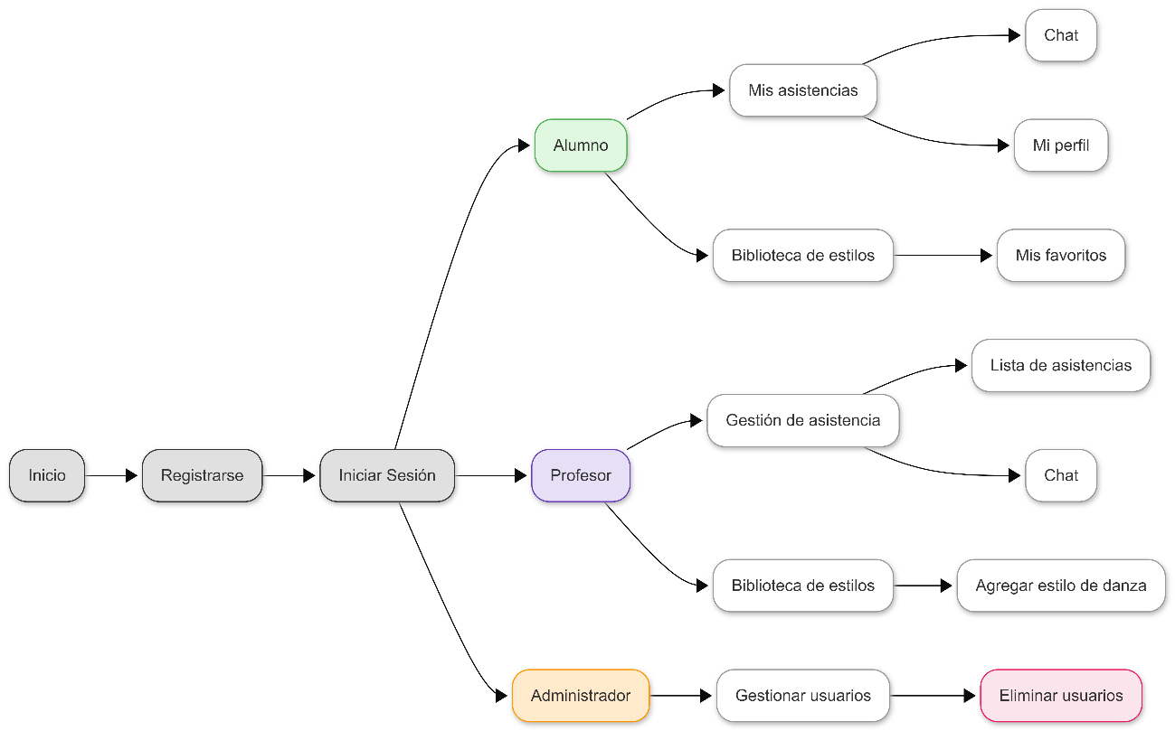

2.3. Paso a paso de las funciones

2.3.1 Registro de Usuario
Esta función permite crear una nueva cuenta dentro del sistema para acceder a todas las funcionalidades según el rol asignado.
- Acceder a la página de inicio del sistema.
- Hacer clic en el enlace "Regístrate" ubicado en el formulario de inicio de sesión.
- Completar el formulario de registro con los datos solicitados: nombre de usuario, correo electrónico, contraseña y rol (alumno, profesor o administrador).
- Presionar el botón "Registrarse".
- El sistema mostrará un mensaje de confirmación y redirigirá automáticamente al panel correspondiente.
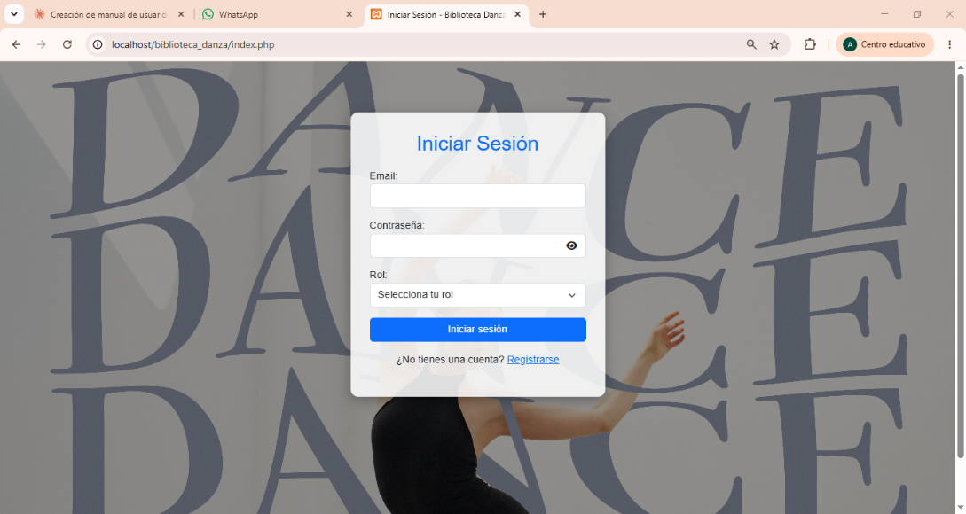

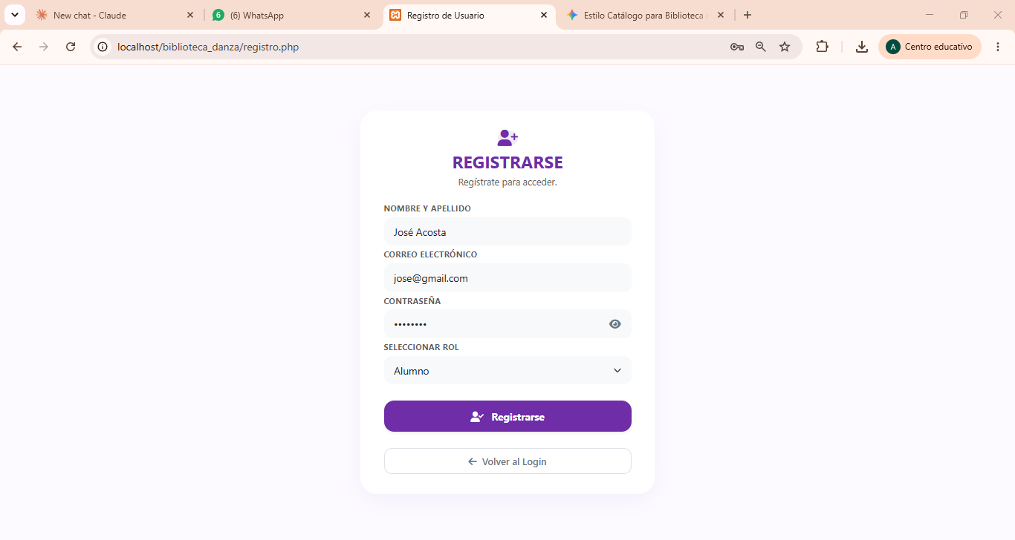
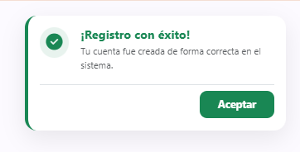

2.3.2 Iniciar Sesión
Esta función permite acceder al sistema con una cuenta previamente registrada.
- Ingresar a la página principal del sistema.
- Escribir el correo electrónico y la contraseña registrados.
- Presionar el botón "Iniciar sesión".
- El sistema validará las credenciales y redirigirá automáticamente al panel correspondiente según el rol del usuario.
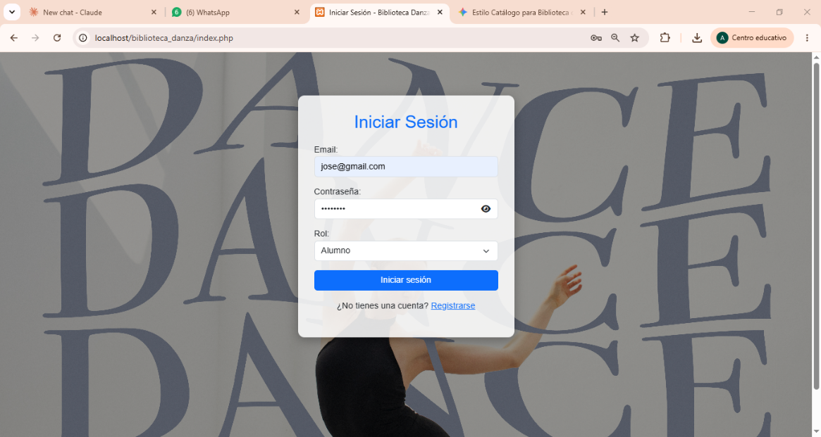

2.3.3 Completar Perfil
Esta función permite a los alumnos ingresar información personal adicional que complementa su cuenta en el sistema.
- Acceder a la sección "Completar perfil" desde el panel principal.
- Completar el formulario con los datos solicitados: nombre y apellido, cédula, teléfono, dirección.
- Presionar el botón "Guardar".
- El sistema actualizará la información.
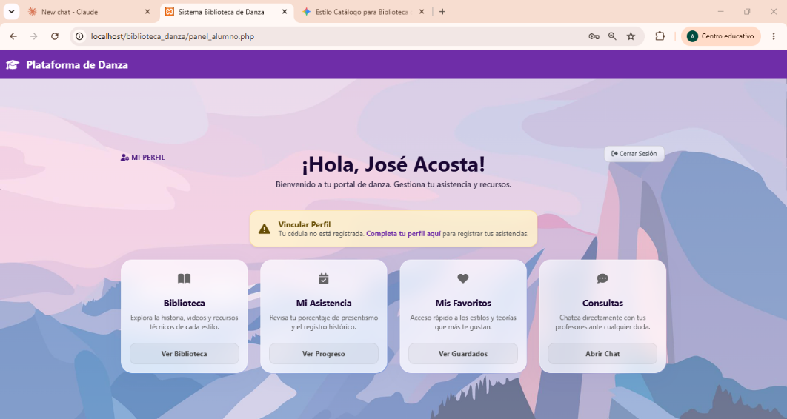
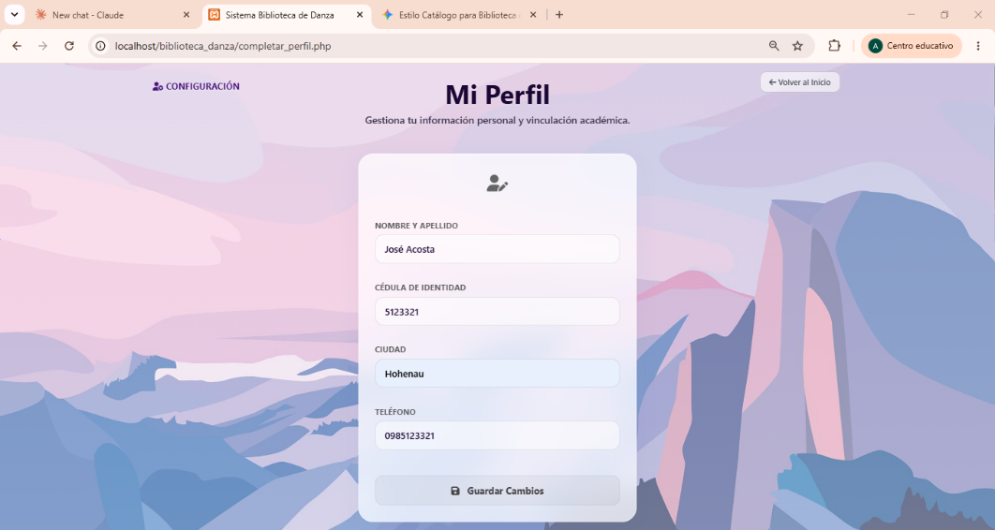

2.3.4 Panel del Alumno
El panel del alumno es la pantalla principal para los usuarios con rol de alumno. Desde aquí se accede a todas las funcionalidades disponibles para este rol.
- Saludo personalizado con el nombre del usuario.
- Accesos directos a: Mis asistencias, Biblioteca de estilos, Mis favoritos y Chat.

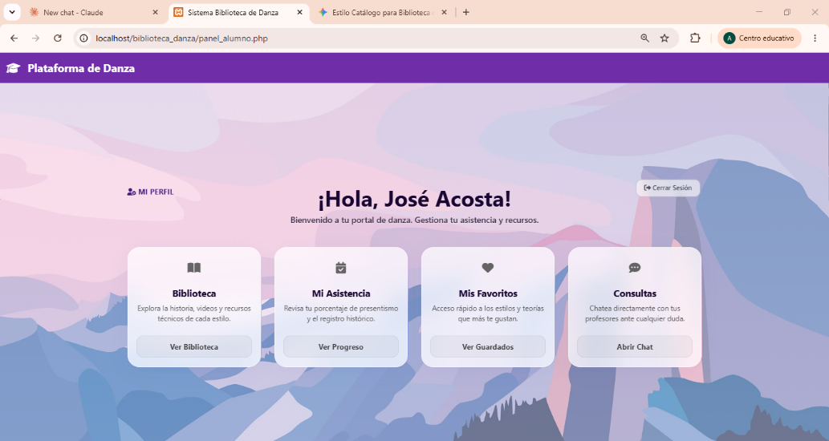

2.3.5 Panel del Profesor
El panel del profesor es la pantalla principal para los usuarios con rol de profesor. Desde aquí se gestionan las asistencias, se administran los recursos educativos y se accede al chat.
- Saludo personalizado con el nombre del docente.
- Accesos directos a: Gestión de asistencia, Lista de asistencias, Agregar estilo de danza, Biblioteca, Chat.
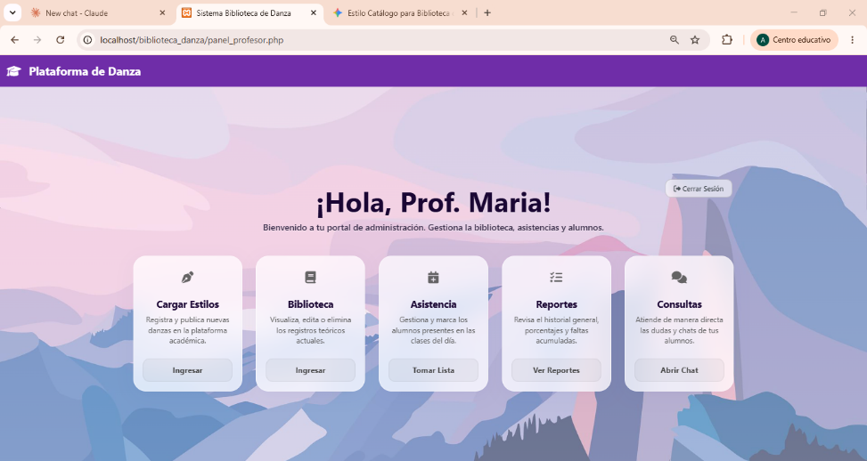

2.3.6 Panel del Administrador
El panel del administrador permite gestionar usuarios del sistema y eliminar usuarios.
- Resumen de usuarios registrados en el sistema.
- Acceso directo a la gestión de usuarios (eliminar).
- Agregar motivo de eliminación.

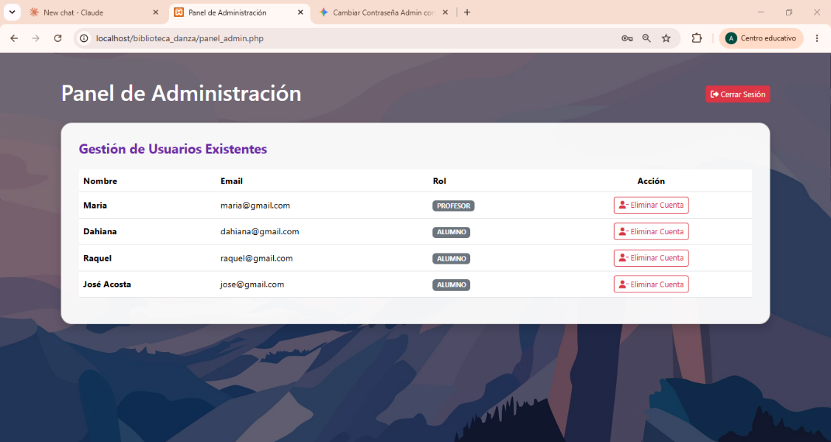
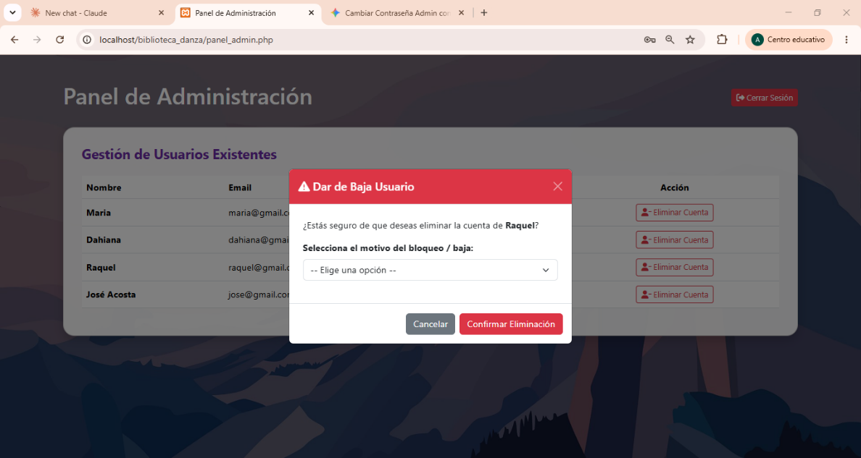

2.3.7 Gestión de Asistencia
Esta funcionalidad permite al profesor registrar, editar y eliminar asistencias de los alumnos. También permite consultar el listado completo de asistencias registradas.
Registrar una asistencia:
- Acceder a "Asistencia" desde el panel del profesor.
- Seleccionar el alumno, la fecha y el estado de asistencia (presente o ausente).
- Presionar el botón "Guardar asistencia".
- El sistema registrará la asistencia y mostrará un mensaje de éxito.


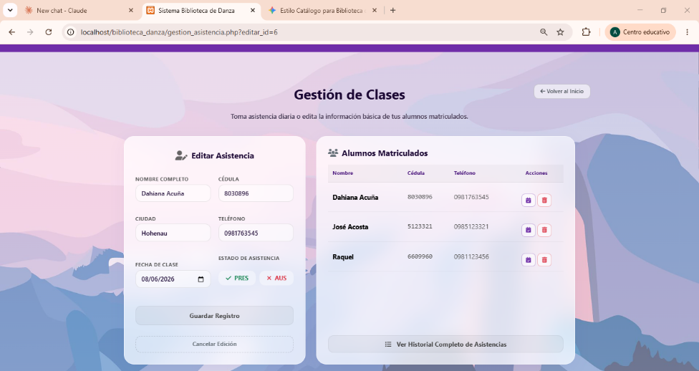
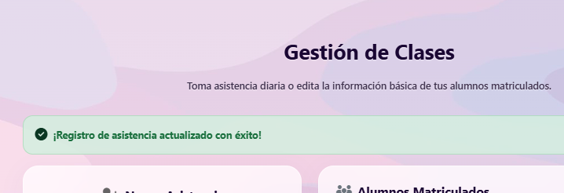
Editar una asistencia existente:
- Acceder a "Reportes".
- Localizar el registro a modificar y presionar el botón "Editar".
- Modificar los datos en el formulario y presionar "Guardar".


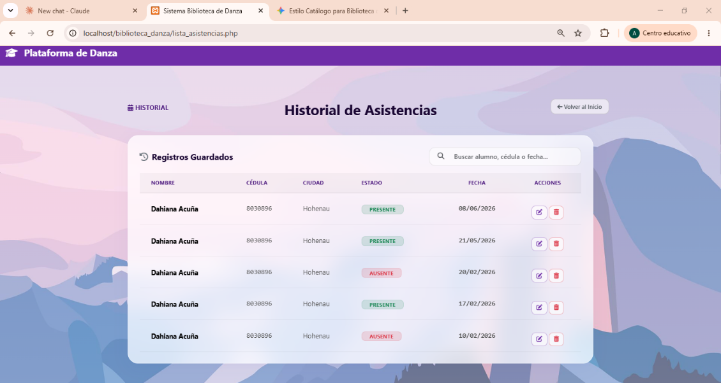
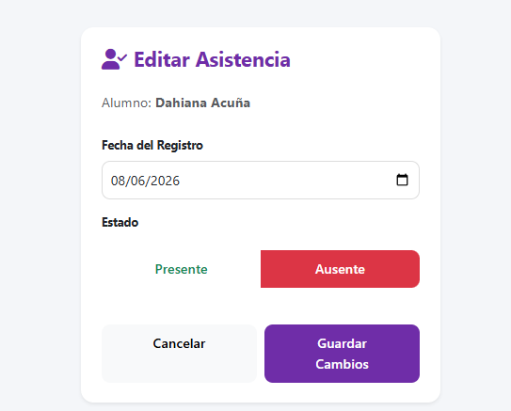
Eliminar una asistencia:
- En la lista de asistencias, presionar el botón "Eliminar" junto al registro correspondiente.
- Confirmar la acción cuando el sistema lo solicite.
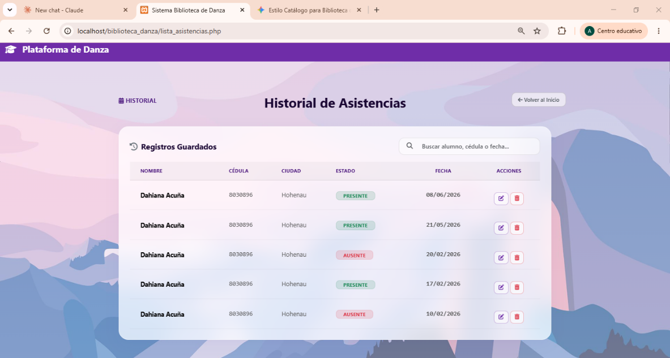
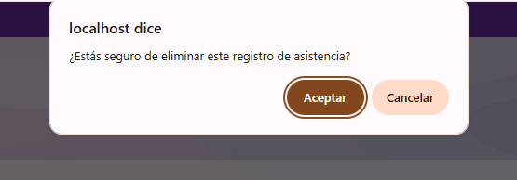
Nota importante
- El alumno puede consultar sus propias asistencias desde la sección 'Mis asistencias' en su panel.
- Solo el profesor y el administrador pueden ver el listado completo de asistencias.

2.3.8 Biblioteca de Estilos de Danza
La biblioteca de estilos de danza es el módulo central de recursos educativos. Permite explorar distintos estilos de danza con descripciones, imágenes y recursos multimedia asociados.
Cada estilo puede incluir imágenes y enlaces a recursos externos como videos de YouTube. Solo los profesores pueden agregar nuevos estilos; todos los usuarios pueden consultarlos.
Explorar la biblioteca:
- Acceder a la sección "Biblioteca" desde el menú de navegación.
- El sistema mostrará el listado de estilos de danza disponibles, con imagen y nombre de cada uno.
- Hacer clic en un estilo para acceder a la vista detallada con toda su información.

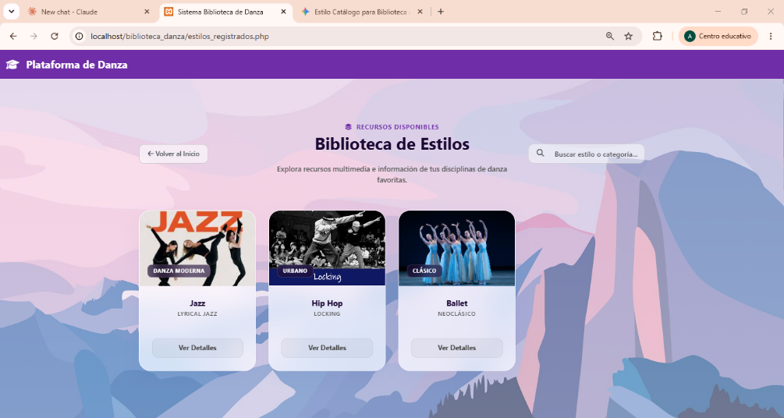

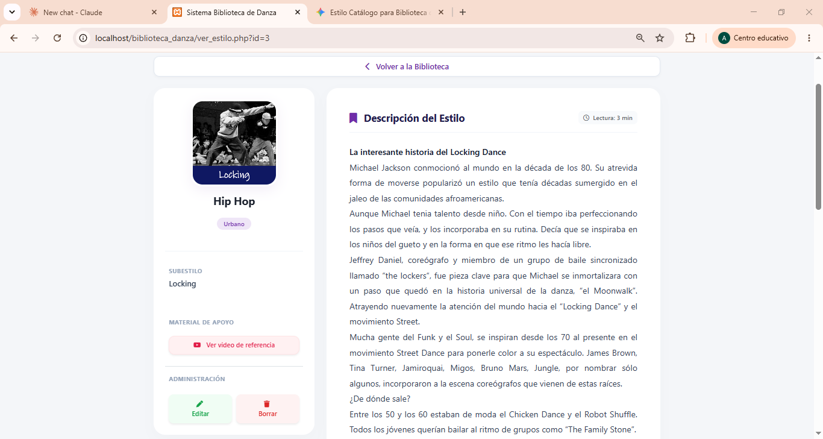
Agregar un nuevo estilo (solo profesores):
- Acceder a la opción "Cargar estilo" desde el panel del profesor.
- Completar el formulario con el nombre del estilo, descripción, imagen y enlaces a recursos multimedia (videos, documentos, etc.).
- Presionar "Guardar". El nuevo estilo quedará disponible en la biblioteca para todos los usuarios.

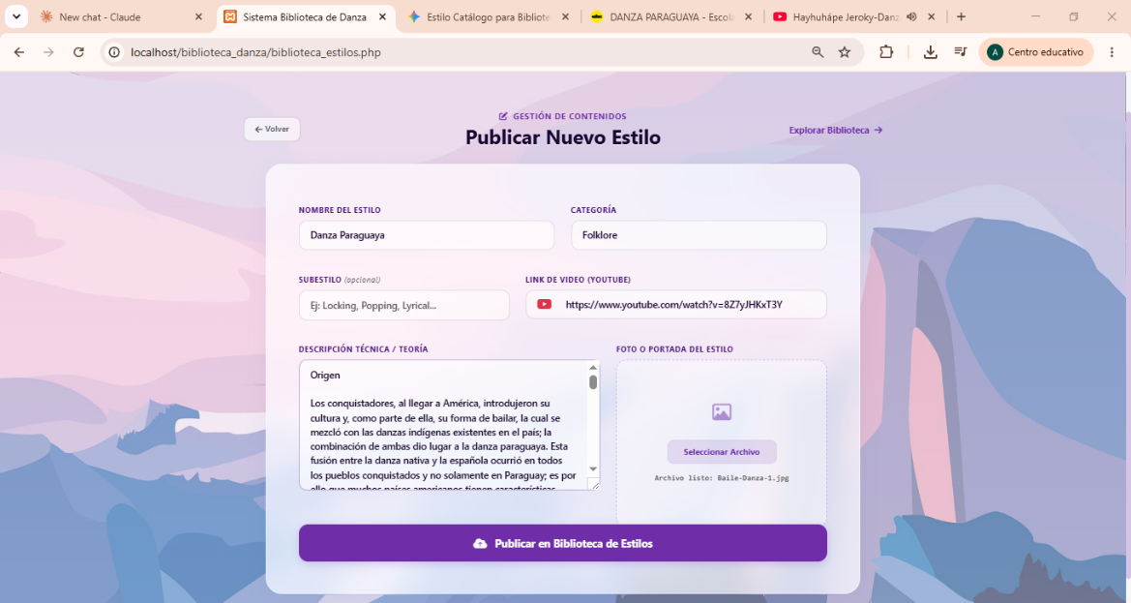

2.3.9 Favoritos
Esta función permite a alumnos guardar estilos de danza como favoritos para acceder a ellos fácilmente desde su perfil. Cada usuario tiene su propia lista de favoritos, independiente de los demás usuarios.
- Acceder a la vista detallada de un estilo de danza desde la biblioteca.
- Presionar el botón "Agregar a favoritos".
- El sistema confirmará que el estilo fue guardado como favorito.
- Para ver los favoritos, acceder a la sección "Mis favoritos" desde el panel.
- Los favoritos pueden eliminarse desde la sección 'Mis favoritos' presionando el ícono correspondiente.

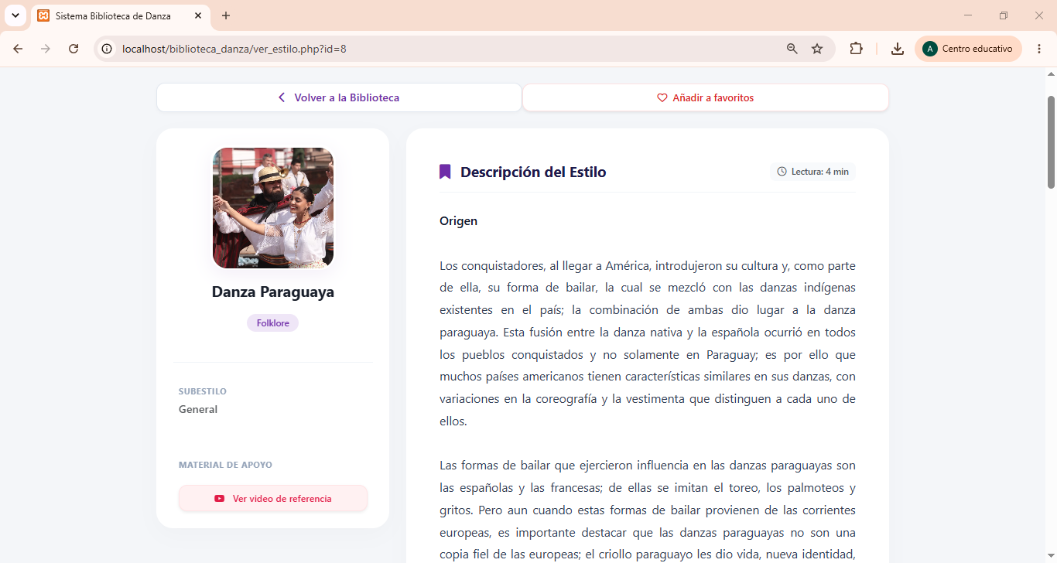

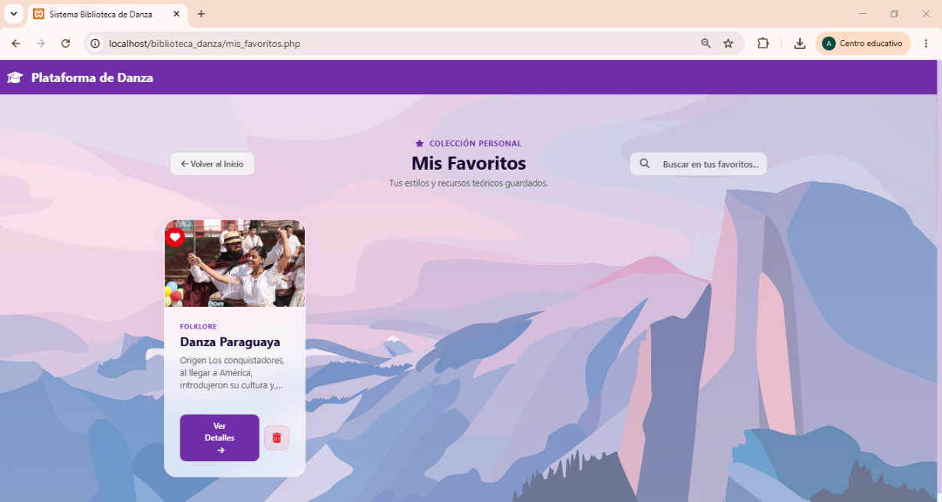

2.3.10 Chat
El módulo de chat permite la comunicación entre los usuarios registrados en el sistema (alumnos y profesores).
El chat es privado, solo el alumno y el profesor involucrado en la conversación pueden ver los mensajes intercambiados.
- Acceder a la sección "Chat" desde el panel.
- El sistema mostrará el historial de mensajes del chat general de la plataforma.
- Escribir el mensaje en el campo de texto ubicado en la parte inferior de la pantalla.
- Presionar el botón "Enviar" o la tecla Enter para publicar el mensaje.
- El mensaje quedará registrado en el historial.

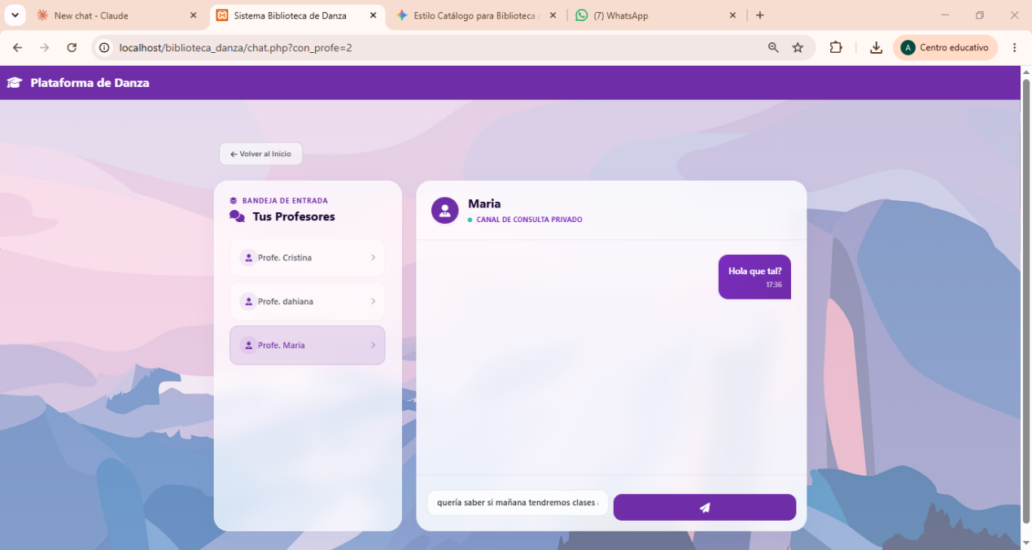

2.3.11 Cerrar Sesión
Esta función permite al usuario cerrar de forma segura su sesión activa en el sistema.
- Localizar el botón o enlace "Cerrar sesión" en el menú de navegación superior.
- Hacer clic en "Cerrar sesión".
- El sistema finalizará la sesión y redirigirá al usuario a la página de inicio de sesión.
Nota importante:
Se recomienda cerrar sesión siempre al terminar de usar el sistema, especialmente en equipos compartidos.

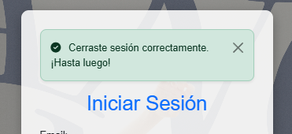

INFORMACIÓN FINAL

3.1 Solución de Problemas
A continuación se detallan los problemas más comunes que pueden presentarse durante el uso del sistema y las soluciones recomendadas.
Problema | Solución recomendada
No es posible iniciar sesión | Verificar que el correo y la contraseña sean correctos. Asegurarse de que la cuenta haya sido registrada previamente en el sistema.
El sistema no carga o no responde | Actualizar la página del navegador. Verificar que el servidor se encuentre en ejecución. En caso de uso local, comprobar que XAMPP o el servidor PHP esté activo.
No se guardan los cambios realizados | Comprobar que todos los campos obligatorios del formulario estén completados correctamente antes de confirmar la acción.
No se visualizan las imágenes de los estilos | Verificar la conexión a Internet o confirmar que los archivos de imagen se encuentran correctamente alojados en el servidor.
El chat no muestra mensajes nuevos | Actualizar la página del navegador. El chat puede requerir recarga manual para mostrar los mensajes más recientes.
No se puede registrar la asistencia | Asegurarse de haber seleccionado todos los campos requeridos: alumno, fecha y estado de asistencia. Verificar el rol activo (solo profesores pueden registrar asistencias).
Error al subir imagen de estilo | Verificar que el archivo sea una imagen en formato JPG, JPEG o PNG y que su tamaño no supere el límite permitido por el servidor.

3.2 Preguntas Frecuentes
¿Quiénes pueden utilizar el sistema?
Cualquier persona puede registrarse como usuario dentro de la plataforma seleccionando el rol correspondiente: alumno, profesor o administrador. El acceso a las funcionalidades dependerá del rol asignado al momento del registro.
¿Es necesario iniciar sesión para utilizar el sistema?
Sí. Es necesario contar con una cuenta e iniciar sesión para acceder a todas las funcionalidades principales del sistema. La página de inicio de sesión es el punto de entrada obligatorio.
¿Puedo cambiar mi rol dentro del sistema?
El rol es asignado al momento del registro y no puede modificarse directamente por el usuario.
¿Cómo actualizo mis datos de perfil?
Acceder a la sección 'Perfil' desde el panel principal. Allí se pueden actualizar los datos personales.
¿Qué información puedo encontrar en la biblioteca de estilos?
La biblioteca contiene estilos de danza publicados por los profesores, incluyendo descripción, imágenes y enlaces a recursos externos como videos demostrativos. Es accesible para alumnos y profesores.

¿Puedo ver las asistencias de otros alumnos?
No. Los alumnos solo pueden consultar sus propias asistencias desde la sección 'Mis asistencias'. Solo el profesor tienen acceso al listado completo de asistencias.
¿El chat es privado?
Sí. El módulo de chat es privado, los mensajes enviados entre un alumno y un profesor solo son visibles para ellos dos. Otros usuarios no tienen acceso a esas conversaciones.
¿Cómo agrego un estilo de danza a mis favoritos?
Acceder a la vista detallada de un estilo desde la biblioteca y presionar el botón 'Agregar a favoritos'. El estilo quedará guardado en la sección 'Mis favoritos' para acceso rápido posterior.

3.3 Glosario
Término | Definición
Alumno | Usuario registrado en el sistema con acceso a las funcionalidades de consulta de asistencias, biblioteca de estilos, favoritos y chat.
Profesor | Usuario con permisos para registrar asistencias, agregar estilos de danza a la biblioteca y gestionar recursos educativos.
Administrador | Usuario con permisos para gestionar los registros de todos los usuarios del sistema (eliminar).
Asistencia | Registro digital que indica si un alumno estuvo presente, ausente o llegó tarde a una clase determinada.
Biblioteca de estilos | Módulo del sistema que contiene información sobre distintos estilos de danza, incluyendo descripciones, imágenes y recursos multimedia.
Favoritos | Función que permite a los usuarios guardar estilos de danza de interés para acceder a ellos rápidamente desde su panel.
Chat | Módulo de mensajería privada que permite la comunicación directa entre alumnos y profesores dentro de la plataforma.
Panel principal | Pantalla de inicio del sistema personalizada según el rol del usuario, desde la que se accede a todas las funcionalidades disponibles.
Perfil | Sección del sistema donde el usuario puede ver y actualizar su información personal: nombre, apellido, contacto, etc.
Plataforma web | Sistema informático accesible mediante un navegador web, desarrollado con PHP, HTML, CSS y MySQL bajo el patrón MVC.
Rol | Categoría asignada al usuario al momento del registro que determina las funcionalidades a las que puede acceder dentro del sistema.
Sesión | Período activo durante el cual el usuario tiene acceso al sistema tras haber iniciado sesión correctamente.
Estilo de danza | Recurso educativo publicado en la biblioteca que describe una técnica o modalidad de danza con información multimedia asociada.

